2017年度

部门决算公开

南宫市垂杨镇中心卫生院
2018年10月

目 录

- 南宫市垂杨镇中心卫生院概况
（一）主要职能
（二）部门组成
二、南宫市垂杨镇中心卫生院2017年度部门决算表
（一）收入支出决算总表
（二）收入决算表
（三）支出决算表
（四）财政拨款收入支出决算总表
（五）一般公共预算财政拨款收入支出决算表
（六）一般公共预算财政拨款基本支出决算经济分类表
（七）政府性基金预算财政拨款收入支出决算表
（八）国有资本经营预算财政拨款收入支出决算表
（九）“三公”经费等相关信息统计表
（十）政府采购情况表
三、南宫市垂杨镇中心卫生院2017年部门决算情况说明
（一）收入支出决算总体情况说明
（二）收入决算情况说明
（三）支出决算情况说明
（四）财政拨款收入支出决算总体情况说明
（五）“三公”经费支出决算情况说明
（六）预算绩效管理工作开展情况说明
（七）其他重要事项的说明
1.机关运行经费情况
2.政府采购情况
3.国有资产占用情况
4.其他需要说明的情况
第四部分 名词解释

第一部分 南宫市垂杨镇中心卫生院概况

- 主要职能

根据《南宫市卫生和计划生育局职能配置、内设机构和人员编制方案》规定，南宫市垂杨镇中心卫生院的主要职责是：
（1）负责本辖区的卫生工作法律、法规、政策的贯彻，卫生事业发展规划和工作计划的制订，社会公共卫生工作的组织和实施;
（2）负责本辖区的基本医疗服务;
（3）负责本辖区突发公共卫生事件的报告，并依据上级部门要求组织实施处置;
（4）负责本辖区内的卫生信息统计、分析、上报;
（5）负责对本辖区内村级卫生组织和乡村医生的业务指导和培训。

二、部门决算单位构成:

2017年南宫市垂杨镇中心卫生院为财政补助事业单位，下辖共有38个村卫生室。2017年度机构情况无变动。

第二部分 2017年部门决算表

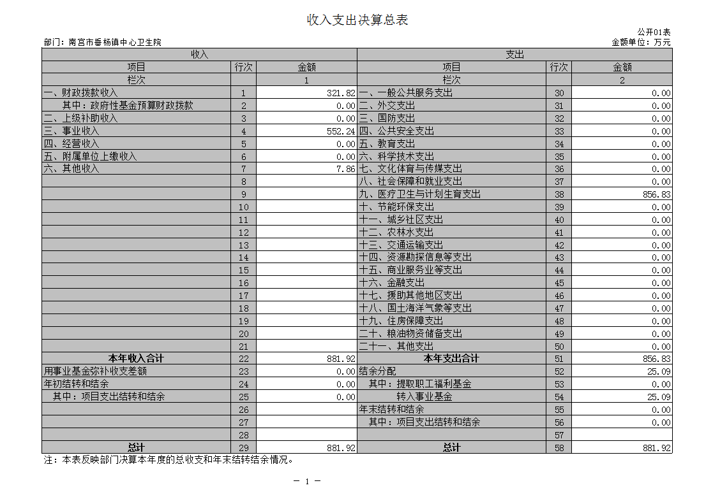

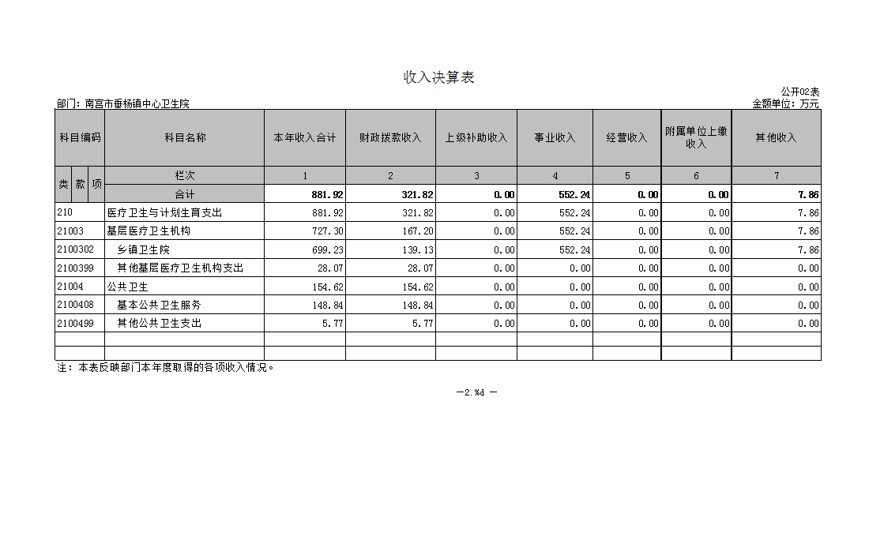
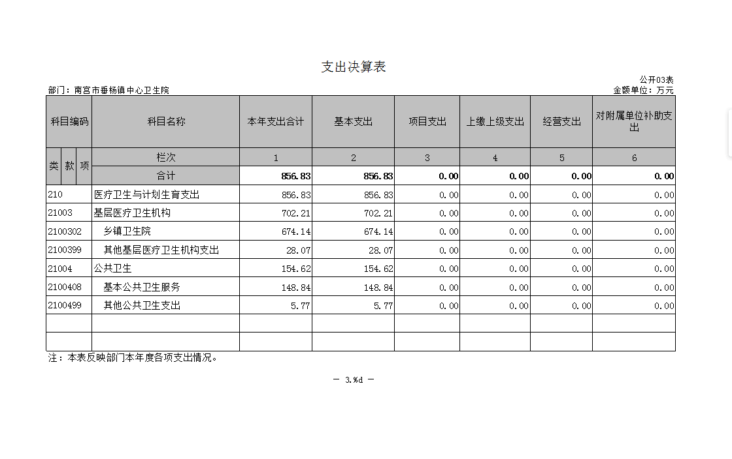
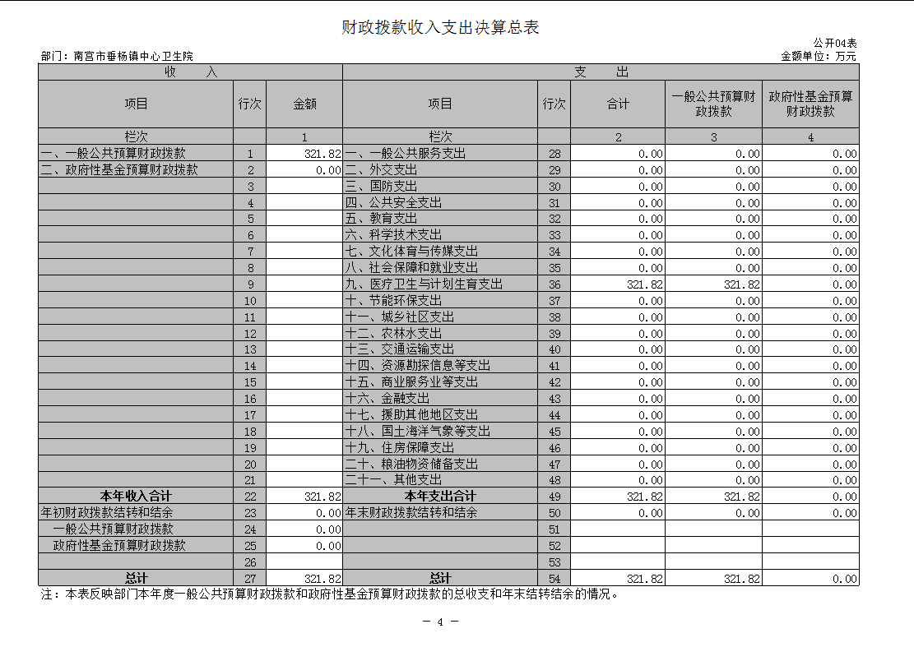
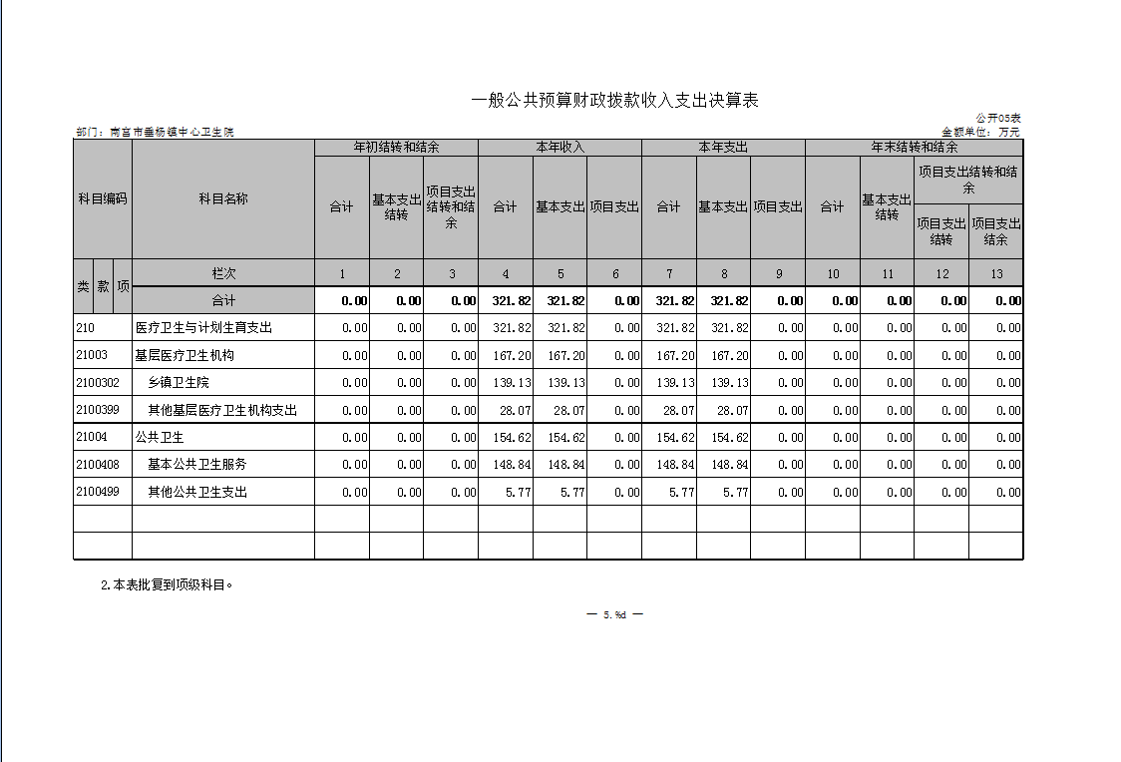
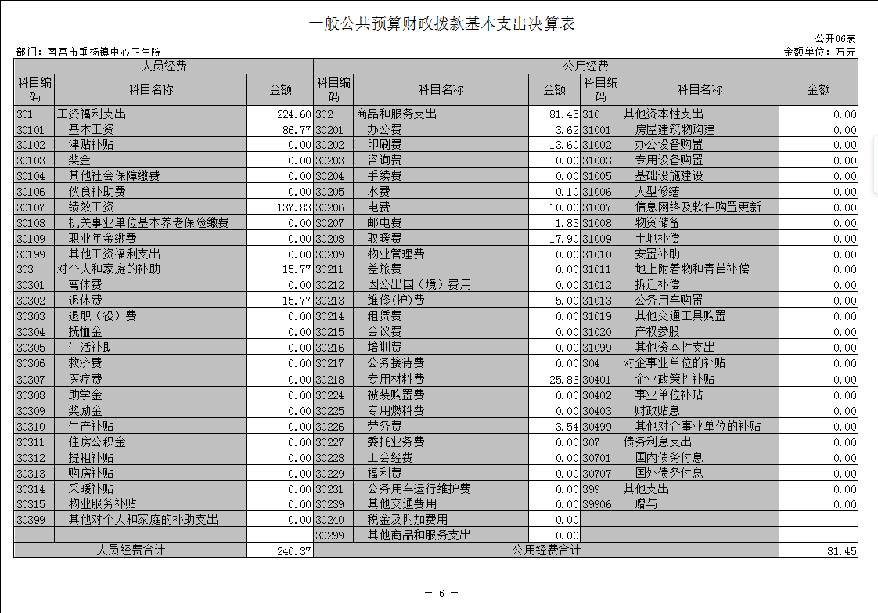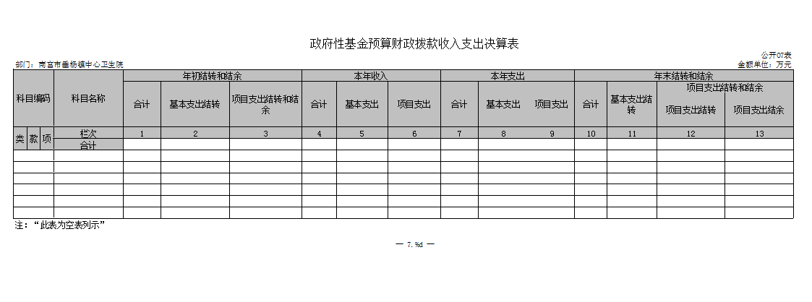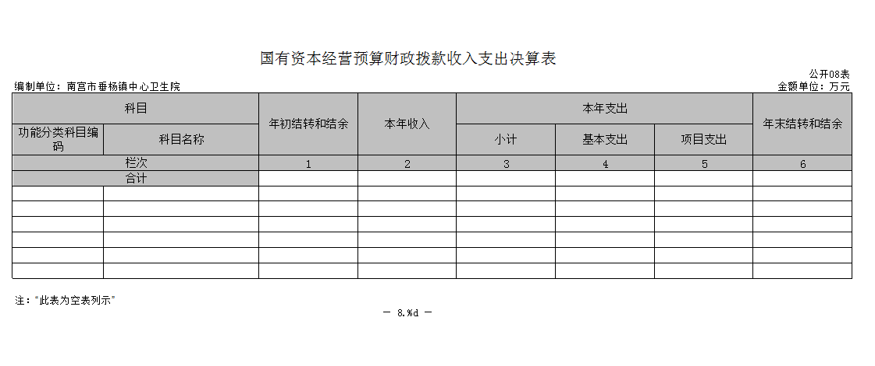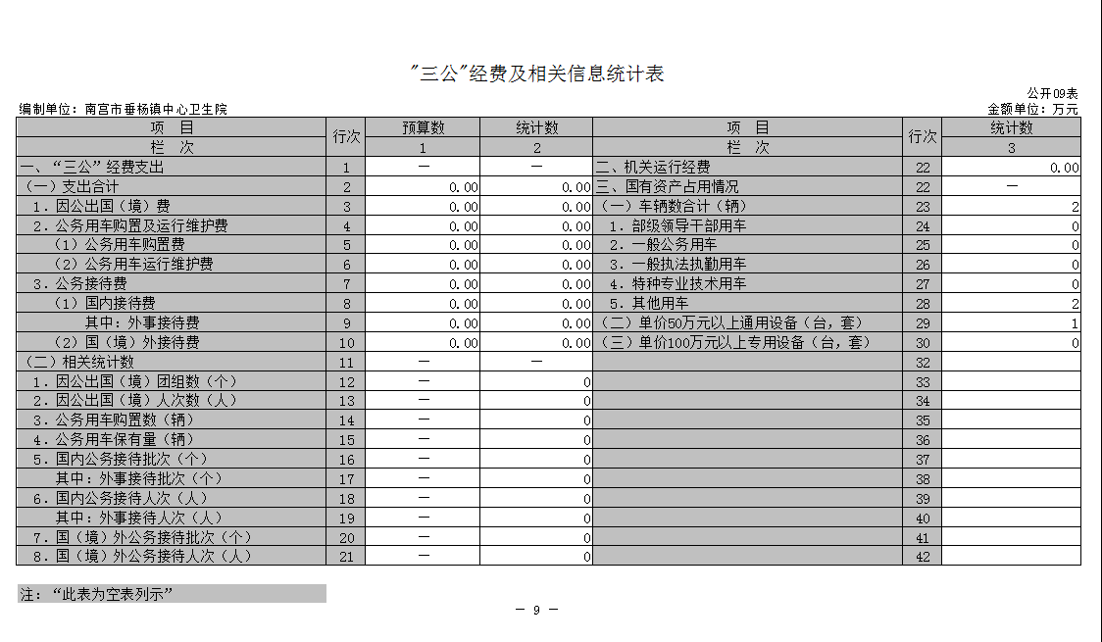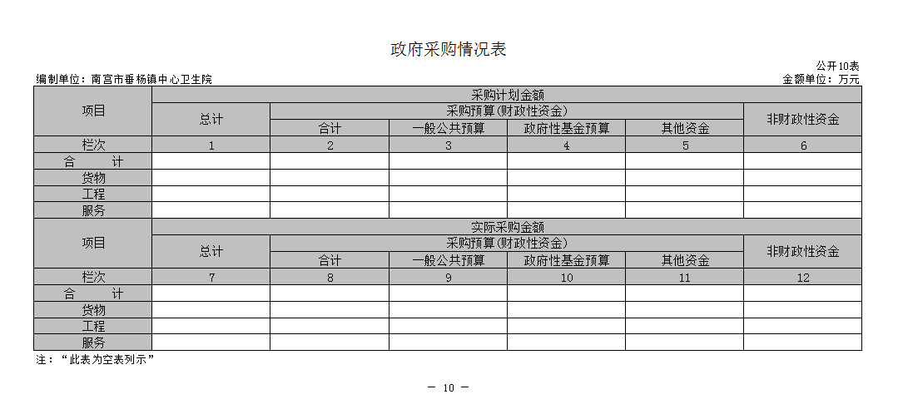
第三部分 南宫市垂杨镇中心卫生院决算情况说明

一、收入支出决算总体情况说明

2017年度预算收入699.22万元，预算支出699.22万元，其中：基本支出699.22万元，2017年度预算安排较上年度减少296.41万元，主要原因是事业收入减少。
2017年年末结转和结余为25.09万元，较上年度减少11.14万元，主要开支用于公用经费和人员经费开支。
二、收入决算情况说明

2017年财政拨款收入决算为321.82万元，年初预算财政拨款收入为139.12万元，事业收入552.24万元。
2017年度财政拨款收入决算为321.82万元，2016年度财政拨款收入决算为236.9万元，增加了84.92万元，增幅为36%，主要是公卫经费增加。
三、支出决算情况说明

2017年度财政拨款支出决算为321.82万元，年初预算财政拨款支出为321.82万元。
2017年度财政拨款支出决算为321.82万元，2016年度财政拨款支出决算为236.9万元，增加了84.92万元增幅为36%，主要是公卫经费增加。
2017年年初预算支出为699.22万元，其中：基本支出699.22万元。
2017年度总支出决算为856.83万元，支出决算按照功能分类情况：一般公共服务支出154.62万元，医疗支出727.3万元。
- 财政拨款收入支出决算总体情况说明
- 收入支出预算安排情况
2017年度财政拨款收入预算安排为139.12万元，财政拨款预算支出139.12万元。
- 收入支出预算执行情况
- 收入支出预算低比分析
2017年度财政拨款收入决算为321.82万元，年初预算财政拨款收入为139.12万元。2017年度财政拨款收入决算为321.82万元，2016年度财政拨款收入决算为236.9万元，增幅为36%。
- 收入支出结构分析
（1）2017年度决算总收入为881.92万元，其中：一般公共预算收入321.82万元，占36.4%，事业收入552.24万元，占62.6%，其他收入7.86万元，占1%；主要是公卫经费增加。
（2）2017年度决算总支出为856.83万元，其中：财政拨款支出321.82万元，占37%；基本支出535.01万元，占63%。
（3）2017年结余分配为25.09万元，转入事业基金的为25.09万元。较上年度减少11.14万元，减幅为30%，主要是支出了上年度的结余的正常公用经费和人员经费。

五“三公”经费支出决算情况说明

一、“三公”经费与上年度对比分析
金额单位：万元
名称 | 2016年 | 2017年 | 增减额 | 增减幅
因公出国（境）费 | 0 | 0 | 0 | 0
公务用车运行维护费 | 0 | 0 | 0 | 0
其中：公务用车购置费 | 0 | 0 | 0 | 0
公务用车运行维护费 | 0 | 0 | 0 | 0
公务接待费 | 0 | 0 | 0 | 0
合计 | 0 | 0 | 0 | 0

二、“三公”经费支出预决算分析
金额单位：万元
名称 | 预算 | 决算 | 增减额 | 增减幅
因公出国（境）费 | 0 | 0 | 0 | 0
公务用车运行维护费 | 0 | 0 | 0 | 0
其中：公务用车购置费 | 0 | 0 | 0 | 0
公务用车运行维护费 | 0 | 0 | 0 | 0
公务接待费 | 0 | 0 | 0 | 0
合计 | 0 | 0
本单位无三公经费支出情况。

六、预算绩效管理工作开展情况说明

- 总体情况
2017年，市卫计局整体预算安排各项资金，强力推进医疗体系的管理改革，扎实推进医疗覆盖本乡居民，不断完善为生服务体系，为我乡居民的身体健康提供了资金保障。
- 绩效自评开展情况
前期准备：成立以院长任组长，财务科、业务科室等部门为成员的绩效评价工作组，统筹组织开展绩效评价工作。召开专题会议研究部署，认真传达学习《关于做好 2018 年省直部门绩效自评工作的通知》等文件精神，明确目标任务， 落实责任分工，确保自评工作扎实有效开展。
2、组织实施。对于上级拨付资金补助我们正确使用，并对资金使用进行综合自评，采取收集、审核资料、综合评价等措施进行定量定性的评价，最后分别形成结论。
3、分析评价。根据评价，对发现的问题提出意见和建议，汇总形成我院专项项目绩效目标自评表，按照规定的文本格式和要求撰写绩效评价报告，并在规定的时间内正式提交。
（三）部门整体绩效目标的完成情况
通过努力，我乡居民对我们卫生工作给予很高的评价，通过公共卫生科普宣传大大提高了居民群众对健康的预防意识，对于提高全民健康素质起到了很好的促进作用。对于卫生院通过绩效考核在医疗方面实现了较高的提升，人员大大提高，并且提高专业水平坚持与病人为中心为人民服务的精神，坚持人员培训以提高医疗水平为基础，更好的为人民服务。

七、其他重要事项的说明

- 会议费支出情况：无
（二）培训费支出情况：无
（三）机关运行经费情况：无
（四）政府采购情况：无
（五）国有资产占用情况

截止2017年12月31日，本部门共有车辆2辆，都为其他用车。单价50万元以上的设备1台（套），单价100万元以上的设备0台（套）。
2017年初资产总值1037.99万元，年末1006.42万元。年末资产中，流动资产361万元，固定资产645.42万元。固定资产中，房屋253万元、车辆13.6万元、其他固定资产378.82万元（主要为通用设备、专用设备、办公家具及用具装具等）。
- 资产负债情况
1、资产负债结构情况
2017年，我院总资产为1006.42万元，总负债118.21万元，净资产为888.21万元。较上年相比，资产减少31.57万元， 减幅为0.96%，原因是流动资产减少；负债增加11.79万元，增幅为1.1%，原因是其他应付款和应付账款增加；净资产减少了43.35万元，减幅为0.95%。
2、资产负债情况分析
2017年度我院总资产1006.42万元，总负债118.21万元，资产负债率8.5%，较上年相比减少1.2个百分点。体现为资产增加。
（七）其他需要说明的情况
（1）政府性基金预算情况
我单位 2017年政府性基金财政拨款基本支出预算收支为 0 万元，所以《政府性基金财政拨款基本支出决算经济分类表》为空表。
（2）预算执行情况分析

本年度我单位总收入881.92万元，其中财政补助收入321.82万元，事业收入552.24万元，其他收入7.86万元，财政补助支出321.82万元。与预算收、支一致。

第四部分 名词解释

一、部门决算

部门决算是指行政事业单位按照相关编审要求向财政部门 报送的，用以反映本部门、单位财务收支状况和资金管理状况的 总结性文件。
二、财政拨款收入

本年度从本级财政部门取得的财政拨款，包括一般公共预算 财政拨款和政府性基金预算财政拨款。
三、其他收入

指除“财政拨款收入”、“事业收入”、“经营收入”等以外的 收入。
四、年初结转和结余

指以前年度尚未完成、结转到本年仍按原规定用途继续使用 的资金，或项目已完成等产生的结余资金。
五、年末结转和结余

指单位按有关规定结转到下年或以后年度继续使用的资金， 或项目已完成等产生的结余资金。
六、基本支出

填列单位为保障机构正常运转、完成日常工作任务而发生的 各项支出。
七、“三公”经费

指部门用财政拨款安排的因公出国（境）费、公务用车购置 及运行费和公务接待费。其中，因公出国（境）费反映单位公务 出国（境）的国际旅费、国外城市间交通费、住宿费、伙食费、培训费、公杂费等支出；公务用车购置及运行费反映单位公务用 车购置支出（含车辆购置税）及租用费、燃料费、维修费、过路 过桥费、保险费、安全奖励费用等支出；公务接待费反映单位按 规定开支的各类公务接待（含外宾接待）支出。
八、机关运行经费

指为保障行政单位（包括参照公务员法管理的事业单位）运 行用于购买货物和服务的各项资金，包括办公及印刷费、邮电费、差旅费、会议费、福利费、日常维修费、专用材料以及一般设备购置费、办公用房水电费、办公用房取暖费、办公用房物业管理费、公务用车运行维护费以及其他费用。
九、一般公共服务支出
一般公共服务支出是指反映预算单位一般公共服务的支出。
十、其他交通费用填列单位除公务用车运行维护费以外的其他交通费用。如飞机、船舶等的燃料费、维修费、过桥过路费、保险费、出租车费 用、公务交通补贴等。
十一、社会保障和就业支出
社会保障和就业支出是指预算单位在社会保障和就业方面的支出。

